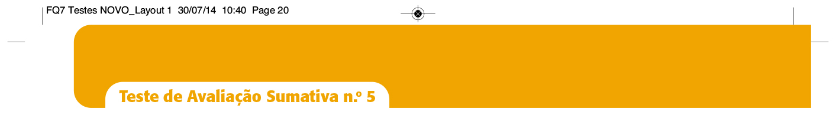
Nome: N.º: Turma:
1. Para saber se um corpo era feito de prata, um grupo de alunos determinou experimentalmente a massa volúmica do material desse corpo. Começou por medir a massa do corpo e depois mediu o volume pelo método do deslocamento de água, tendo obtido os valores da tabela.

m / g | V_{água} / cm³ | V_{água+corpo} / cm³ | V_{corpo} / cm³ | Massa volúmica  ρ / (g/cm³)
152 | 30 | 45 | A | B
1.1 Completa a tabela calculando os valores de A e B.

1.2 Sabendo que à temperatura a que a experiência foi realizada a massa volúmica da prata é 10,5 g/cm³ os alunos tiraram diferentes conclusões.

Seleciona as conclusões possíveis.
A – O corpo não pode ser feito de prata.
B – O corpo pode ser feito só de prata, mas não pode ser maciço.
C – O corpo é maciço e feito só de prata.
D – O corpo é feito de prata com impurezas menos densas do que a prata.
E – O corpo é feito de prata com impurezas mais densas do que a prata.

2. A água é uma substância muito especial e essencial à vida.
2.1 Completa as frases seguintes, que se referem à água, escrevendo nos espaços as designações corretas. A – À pressão normal, o ponto de ebulição da água é igual a ________________ e o seu ponto de fusão é igual a _____________.
B – Quando passa do estado sólido ao estado líquido ___________________________________ de volume e, consequentemente, ____________ a sua massa volúmica.
2.2 Seleciona o valor possível para a densidade do gelo:
A – 1,0 g/cm³
B – 1,2 g/cm³
C – 0,9 g/cm³
D – 1,9 g/cm³
2.3 Explica por que motivo o gelo flutua na água.
__________________________________________________________________________________________________
_________________________________________________________________________________________________
_________________________________________________________________________________________________
_________________________________________________________________________________________________

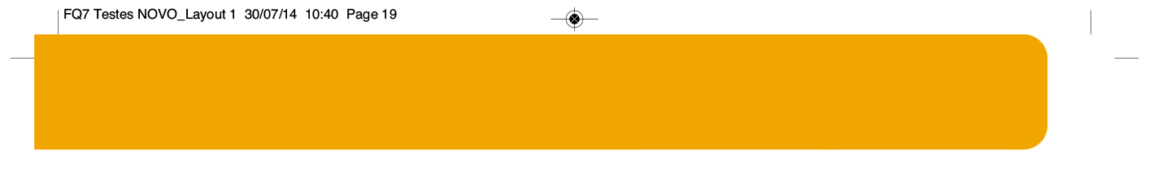
3. Uma propriedade química de uma substância relaciona-se com a maneira como reage com outra ou outras substâncias, permitindo identificá-la.
Teste de Avaliação Sumativa n.º 5
3.1 Explica por que motivo, quando investigamos uma propriedade química, realizamos testes químicos que destroem a amostra utilizada.
__________________________________________________________________________________________________
__________________________________________________________________________________________________
__________________________________________________________________________________________________
__________________________________________________________________________________________________
3.2 Associa a cada teste químico indicado na coluna I o gás da coluna II que permite identificar.
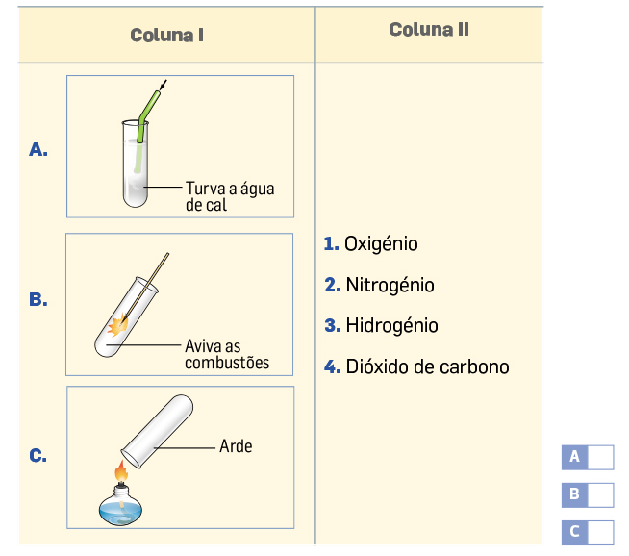

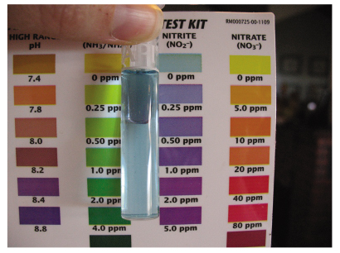
4. Os testes colorimétricos disponíveis em kits permitem avaliar, de um modo fácil e rápido, a presença de certas substâncias em determinados materiais.

4.1 Seleciona as opções que correspondem a características dos testes colorimétricos.

práticos

rigorosos

custo elevado

muito fiáveis

rápidos

simples

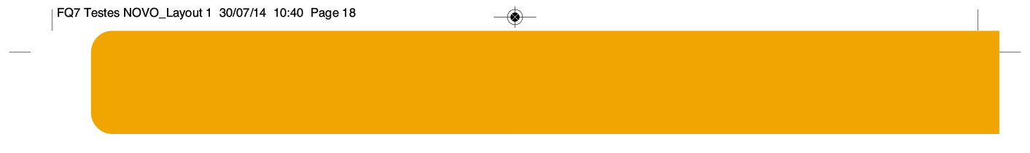
4.2 Explica para que servem e como se realizam os testes colorimétricos.
Teste de Avaliação Sumativa n.º 5
__________________________________________________________________________________________________
__________________________________________________________________________________________________
__________________________________________________________________________________________________
__________________________________________________________________________________________________
__________________________________________________________________________________________________
__________________________________________________________________________________________________
4.3 Indica como se chama o ramo da química que analisa materiais para identificar a presença de certas substâncias e determinar a sua concentração. ________________________________________________________

5. Para separar os componentes de misturas utilizam-se técnicas adequadas às características da mistura e às propriedades dos componentes.
Por engano deixou-se cair:
A – vinagre em azeite
B – limalha de ferro em açúcar
C – grãos de arroz em farinha
5.1 Caracteriza as misturas obtidas.

5.2 Indica o nome da técnica de separação adequada para separar os componentes da mistura obtida em cada caso.

5.3 Descreve como procederias para realizar experimentalmente a separação dos componentes da mistura A.

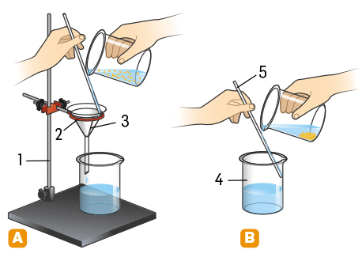
6. Nas estações de tratamento de água (ETA) a água captada nos rios é sujeita a diversas operações para a tornar potável, entre as quais constam a decantação sólido-líquido e a filtração. As figuras A e B ilustram estas duas técnicas, quando realizadas no laboratório.
6.1 Associa a cada figura o nome da técnica que representa.

Novo FQ7 – Testes e Questões, ASA

6.2 Faz a legenda das figuras indicando os nomes dos materiais de laboratório correspondentes aos números.

Novo FQ7 – Testes e Questões, ASA

Teste de Avaliação Sumativa n.º 5
6.3 Indica a finalidade de cada uma destas técnicas de separação.

7. Há países que obtém água potável a partir de água do mar, que é necessário dessalinizar.
Dessalinizar significa retirar da água os sais dissolvidos, como o cloreto de sódio, o que se consegue com sucessivas destilações simples.
7.1 Descreve o que acontece durante a destilação simples da água do mar.

7.2 Explica porque é necessário fazer sucessivas destilações simples.

7.3 Também é possível realizar a destilação simples de uma mistura de dois líquidos miscíveis, como a água e o álcool etílico.

p.e. (água) = 100 ºC p.e. (álcool etílico) = 78 ºC

Indica, justificando, qual dos dois líquidos constitui, praticamente, o destilado.

FIM
Novo FQ7 – Testes e Questões, ASA

